KRUS uruchomił infolinię!
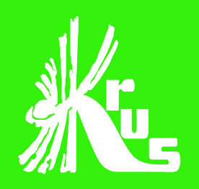

https://www.gov.pl/web/krus/krus-uruchomil-infolinie
Pod numerem 22 592 66 40 w godzinach od 9.00 do 14.00 w dni powszednie możesz uzyskać wszelkie informacje na temat zasad przyznawania renty wdowiej.
✅ czy przysługuje mi renta wdowia?
✅ co to znaczy: zbieg świadczeń?
✅ gdzie i do kiedy mogę złożyć wniosek?
✅ jakie dokumenty muszę dołączyć?
✅ od kiedy będzie wypłacana renta wdowia?
Planujesz złożyć wniosek o rentę wdowią, a nie znasz jeszcze wszystkich odpowiedzi na nurtujące Cię pytania?
Więcej: https://www.gov.pl/web/krus/renta-wdowia---pytania-i-odpowiedzi
Sprawdź, przeczytaj, a jeśli potrzebujesz więcej informacji – zadzwoń na naszą infolinię.
KRUS PRZYPOMINA: na złożenie wniosku o rentę wdowią masz czas do 31 lipca 2025 roku.

Informacja przekazana za pośrednictwem OR KRUS w Bydgoszczy

